附件 3

培训证书介绍

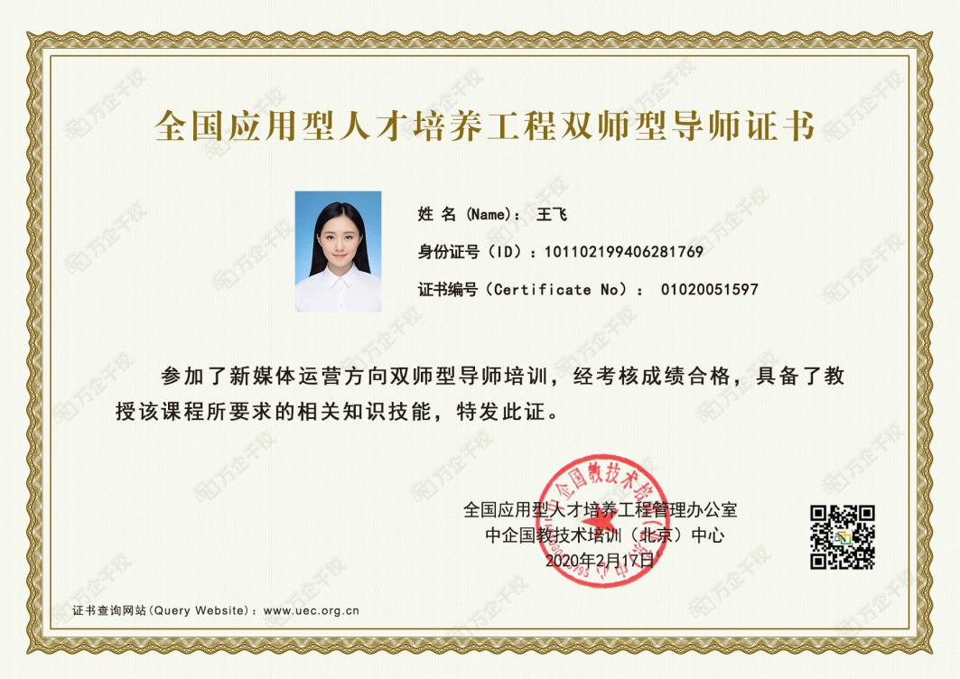

该证书由高校毕业生就业协会校企合作委员会和全国应用型人才培养工程管理办公室颁发，是新媒体电商就业创业指导教师参加继续教育学习的有效凭证，可作为就业创业导师考核评价、岗位聘任（聘用），继续教育学时等的重要依据。

